5 ห้องชีวิต เนรมิตนิสัย
เรียบเรียงจากโอวาทพระราชภาวนาจารย์ (หลวงพ่อทัตตะชีโว)

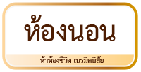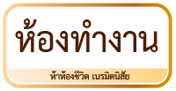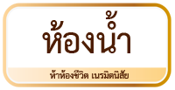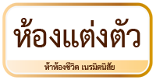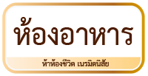

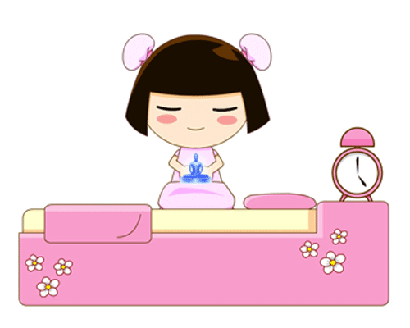

1. ห้องนอน คือ ห้องมหาสิริมงคล
ถ้าถามว่าห้องนอนคือห้องอะไรกันแน่ บางท่านอาจตอบว่า ในเมื่อตั้งชื่อว่าห้องนอน มันก็ต้องใช้นอนน่ะสิ ถ้าอย่างนั้นตอบดูเบาไป ห้องนอน คือ ห้องสำหรับพัฒนานิสัยรักบุญกลัวบาป

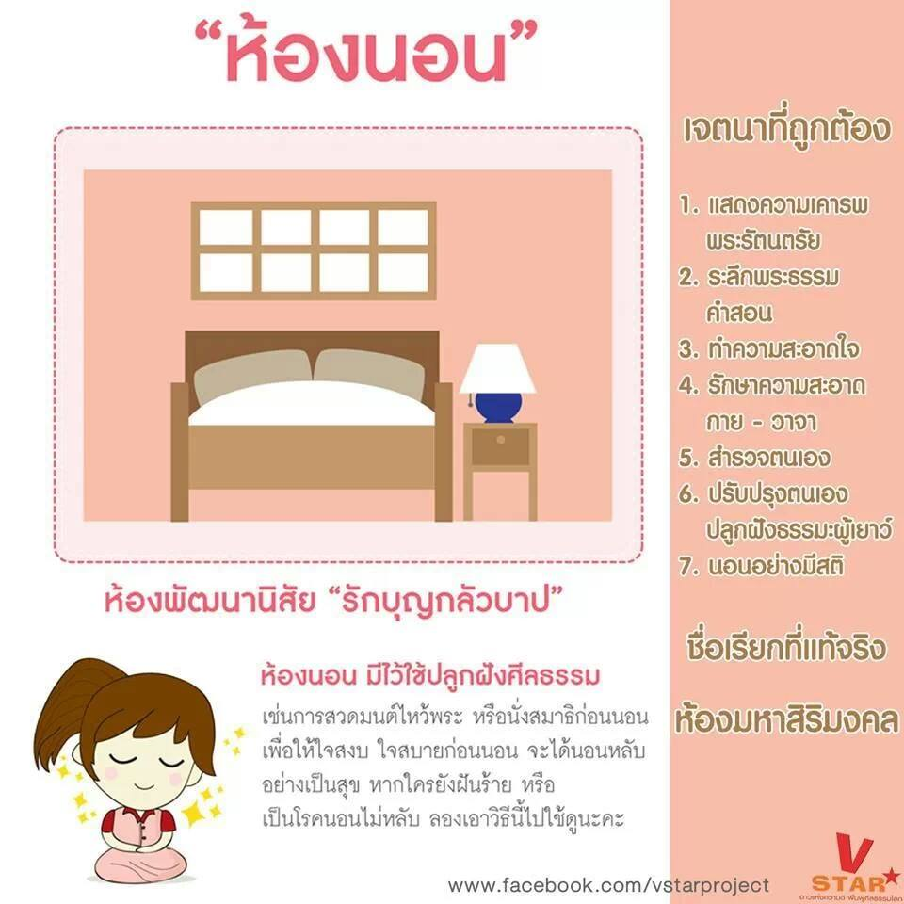

หน้าที่หลักของห้องนอนมีอะไรบ้าง
1) ห้องนอนเป็นห้องสำหรับการปลูกฝังสัมมาทิฐิ
การสอนลูกหลานให้รู้จัก ดี ชั่ว บุญ บาป อย่างชนิดฝังใจ จะอยู่ที่ห้องนอนนี้ เพราะโดยทั่วไปช่วงก่อนนอนเป็นช่วงที่อารมณ์ดีที่สุด การสอนลูกหลานให้มีความเคารพในพระรัตนตรัย ต้องฝึกจากห้องนอน โดยทั้งพ่อทั้งแม่กราบพระพุทธรูปด้วยกัน รำลึกถึงคุณของพระสัมมาสัมพุทธเจ้าด้วยกัน
การสอนลูกให้กราบเท้าพ่อแม่ก็ฝึกจากห้องนอน เพราะเมื่อลูกกราบ พ่อแม่ก็ให้พร ความอบอุ่นใจก็เกิดขึ้นก่อนนอน ทำให้ปลูกฝังความกตัญญูกตเวทีลงไปในใจได้โดยง่าย
2) ห้องนอนเป็นห้องสำหรับฝึกสัมมาสมาธิ (Meditation) ให้ใจตั้งมั่นอยู่ในศูนย์กลางกายเป็นปกติ
พ่อ แม่ ลูก จะนั่งสมาธิ ก็นั่งในห้องนอน กลั่นใจให้บริสุทธิ์ก่อนนอน ทำอย่างนี้ หยุดจึงเป็นตัวสำเร็จได้ เข้าถึงพระธรรมกายในตัวได้ง่าย ทำให้มีกำลังใจในการสร้างบารมีไปให้ถึงที่สุดแห่งธรรม ตามที่พระเดชพระคุณหลวงปู่วัดปากน้ำบอกเอาไว้ ศัตรูตัวฉกาจของห้องนอนคืออะไร
หลวงพ่อต้องถามก่อนว่า ใครมีทีวีอยู่ในห้องนอนบ้าง กลับไปบ้านวันนี้ ยกออกมาข้างนอกเสีย เพราะทีวีทำให้ไม่ได้นั่งสมาธิ เริ่มแรกว่าจะดูข่าว ต่อมาก็ดูละคร จบแล้วก็ดูหนังต่อ พอง่วงขึ้นมาก็เข้านอนโดยยังไม่ได้สวดมนต์เลย ละครน้ำเน่า ถ้าไม่มีเรื่องตบกันจนจอแตก ก็ต้องตีกันจนเลือดท่วมจอ นอนดูเพลินจนหลังขดหลังแข็ง บางทีนอนคอเคล็ดอีกต่างหาก ส่งผลให้เรื่องสุดท้ายที่ติดใจของเราไปตอนหลับ ก็คือ เรื่องที่ตบกันจอแตก หรือตีกันเลือดท่วมจอ ทำให้นึกถึงอู่ทะเลบุญไม่ออก จึงไม่ได้นอนในอู่ทะเลบุญ ตื่นเช้าขึ้นมาให้นึกถึงองค์พระก็นึกไม่ออก ธรรมชาติของคนที่ตื่นขึ้นมาใหม่ จะนึกถึงเรื่องสุดท้ายก่อนเข้านอน ถ้าก่อนนอนดูละครน้ำเน่า ใจจะขุ่นมัวทั้งก่อนนอนและตื่นนอน
เพราะฉะนั้น ใครมีทีวีอยู่ในห้อง เดี๋ยวก็ไม่ได้สวดมนต์ ไม่ได้ไหว้พระ หลวงพ่อขอให้เอาออกไปนอกห้องนอนเสีย แล้วจะทำให้เราตรงต่อเวลา ทำให้มีเวลาพูดกับลูกหลาน ก่อนนอนจะฝึกให้เด็กกราบพ่อแม่ จะให้พรลูกหลาน ก็ทำได้ในเวลานั้น ก่อนนอนเด็กจะนึกถึงคำอวยพรของพ่อแม่ พอตื่นขึ้นมาคำอวยพรของพ่อแม่ก็ยังติดอยู่ในใจ ทำให้เด็กมีจิตใจดี ไม่ขาดความอบอุ่น
ดังนั้น ห้องนอน คือ ห้องมหาสิริมงคล มีไว้ใช้ปลูกฝังศีลธรรม ทบทวนบัญชีบุญ-บาป ให้พรลูกหลานก่อนนอน กราบพ่อกราบแม่ก่อนนอน นั่งสมาธิก่อนนอน ทำให้ชีวิตเกิดสิริมงคล
“ บ้านคือวิมานของเรา” บทนี้จะนำเสนอเรื่องราวเกี่ยวกับห้องนอน (Bedroom) โดยผู้เขียนได้เรียบเรียงและใช้ห้องนอนส่วนตัว ในการกำหนดคำศัพท์เป็นภาษาอังกฤษ มีคำอ่านให้ฝึกออกเสียง และมีคำแปลให้เรารู้ความหมายและนำไปใช้ได้อย่างถูกต้อง
ห้องนอน : Bedroom
คำศัพท์ คำอ่าน คำแปล
Bedroom เบดรูม ห้องนอน
Bed เบด เตียง
Bunk bed บังค-เบด เตียง 2 ชั้น
Dressing table เดรซซิง-เทบึล โต๊ะเครื่องแป้ง
Rocking-chair รอคคิง-แช เก้าอี้โยก
Alarm clock อะลาม-คล็อค นาฬิกาปลุก
Pillow พิลโล หมอน
Bolster โบลสเทอะ หมอนข้าง
Quilt ควิลท ผ้านวม
Baggage แบ็ก-เก็จ กระเป๋าเดินทาง
Air purifier แอ-เพียวริไฟเออะ เครื่องฟอกอากาศ
Desk calendar เดสค-แคลเลนดาร์ ปฏิทินตั้งโต๊ะ
Teddy bear เทดดิ-แบ ตุ๊กตาหมี
Radio เรดิโอ วิทยุ
Lamp แลมป์ โคมไฟ
Computer คัมพิวเทอะ คอมพิวเตอร์
Hand-held video game แฮ็นด-เฮ็ล วีดีโอ เกม เกมกด
Handkerchief แฮงเคอชิพ ผ้าเช็ดหน้า
Powder เพาเดอะ แป้ง
Bow tie โบว-ไท หูกระต่าย
Bracelet เบรซเล็ท กำไลมือ
Earrings เอียริงซ ต่างหู
Ring ริง แหวน
Shoes ชูช รองเท้า
Sandals แซนแด็ลซ รองเท้าแตะ
Socks ช็อคซ ถุงเท้า
Vest เว็สท เสื้อกั๊ก
Shorts ชอทช กางเกงขาสั้น
Underpants อันเดอะแพนซ กางเกงชั้นใน
Skirt ซเคิท กระโปรง
Sweater สเวทเทอะ เสื้อถักสวมทางศีรษะ
Miniskirt มีนนิซเคิท กระโปรงสั้นมาก
Dress เดรส ชุดกระโปรง
Jacket แจ็คเคท เสื้อชั้นนอก
Long-sleeved shirt ลอง-ชลีฝด-เชิท เสื้อแขนยาว
Jeans จีนซ กางเกงยีนส์
Hanger แฮงเกอะ ไม้แขวนเสื้อ
Brassiere บราเซียร์ ชุดชั้นในสตรี
School uniform สคิล-ยูนิฟอม เครื่องแบบนักเรียน
Necktie เน็คไท เนคไท
Hat แฮท หมวก

เกร็ดความรู้ท้ายบท :
คำว่า would like มีความหมายเหมือนกับคำว่า want = ต้องการ แต่จะสุภาพกว่า
ตัวอย่างเช่น : เมื่อเราต้องการจะเสนอสิ่งใดให้กับบุคคลอื่น และจะถาม เขาว่าต้องการสิ่งนั้นไหม เราจะใช้ would you like? เพราะสุภาพกว่า do you want?
Where would you like to sit outside or inside?
คุณอยากจะนั่งตรงไหนข้างนอกหรือข้างใน

2. ห้องทำงาน (ห้องมหาสมบัติ)

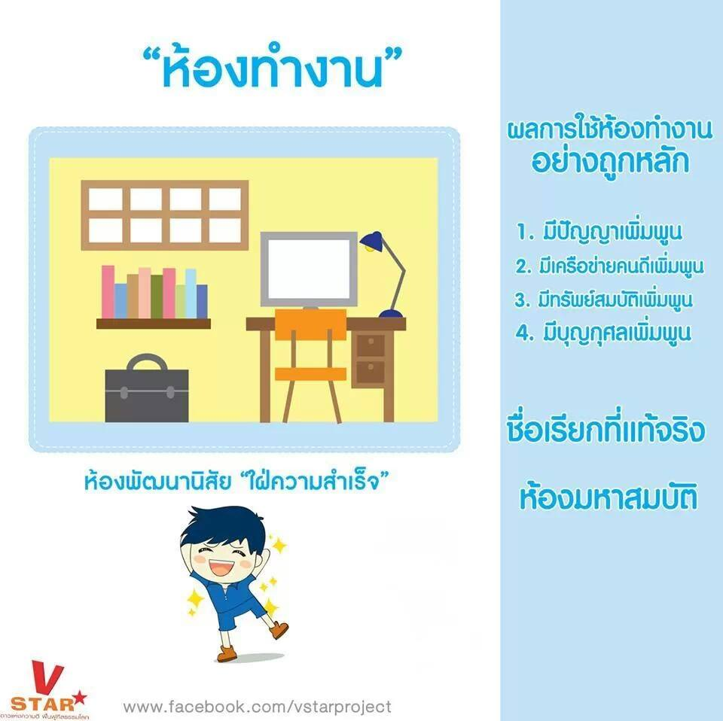

คำนิยามที่แท้จริง ห้องทำงาน คือ ห้องพัฒนานิสัยใฝ่ความสำเร็จ
หลักธรรมประจำห้องทำงาน สัมมาอาชีวะและสัมมาวายามะ
หน้าที่หลักของห้องทำงาน
1) ใช้ในการปลูกฝังสัมมาอาชีวะ ไม่หารายได้จากการทำผิดศีลธรรม ผิดกฎหมาย ผิดจารีตประเพณี
2) ใช้ปลูกฝังวินัยประจำห้องทำงาน 6 ประการ
2.1) มีสัมมาวาจา ใช้คำพูดได้เหมาะสม
2.2) มีความเคารพในบุคคล สถานที่ เหตุการณ์
2.3) มีมารยาทดี เหมาะแก่บุคคลและกาลเทศะ
2.4) มีความรับผิดชอบทั้งส่วนตัวและส่วนรวม
2.5) เคร่งครัดต่อระเบียบวินัยในการทำงาน
2.6) เอาใจใส่ดูแลอุปกรณ์ต่าง ๆ ในห้องทำงาน

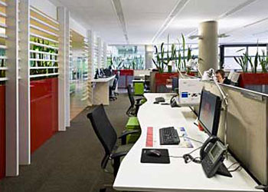
ความรู้เกี่ยวกับห้องทำงาน
1) เลือกประกอบสัมมาอาชีพที่ไม่ผิดศีลธรรม ไม่ผิดกฎหมาย ไม่เกี่ยวกับอบายมุข ไม่ก่อให้เกิดมิจฉาทิฐิ
2) ทำเลที่ประกอบอาชีพต้องสอดคล้องกับชุมชนและสิ่งแวดล้อม เพื่อความเหมาะสม ในการทำงาน และเพื่อความสำเร็จในอาชีพ
3) ห้องทำงานต้องเหมาะสมกับจำนวนบุคลากร และชนิดของงาน
4) การตกแต่งต้องสะดวกในการทำงาน สะอาด ถูกสุขอนามัย มีความปลอดภัย ไม่มีภาพลามกอนาจาร
5) อุปกรณ์เครื่องใช้ในแต่ละห้องต้องเพียงพอ จัดเก็บเป็นระบบ เพื่อให้เกิดความคล่องตัว
6) ใช้อุปกรณ์อย่างถูกวิธี และหมั่นดูแลรักษา จะได้มีไว้ใช้งานได้นาน ๆ หากเกิด ชำรุดเสียหายต้องรีบซ่อมแซม
7) มีกุศโลบายในการสนับสนุนคนดี แก้ไขคนโง่ คัดคนพาลออก
ประโยชน์จากการใช้ห้องทำงานอย่างถูกต้อง
1) ทางใจ
1.1) สามารถใช้สติปัญญาในการประกอบอาชีพได้ประสบผลสำเร็จด้วยดีตาม เป้าหมาย
1.2) มีโอกาสเพิ่มบุญกุศลให้ตนเองเป็นนิจ
1.3) แสวงหาความรู้ เพิ่มพูนปัญญาทางโลกและทางธรรม จะได้ไม่ต้องก่อเวร ก่อภัยกับใครทั้งสิ้น
2) ทางกาย
2.1) ใช้เพิ่มปัญญาในการประกอบสัมมาอาชีพ
2.2) ใช้พัฒนาความชำนาญในการทำงาน
2.3) ใช้ฝึกนิสัยมีวิริยอุตสาหะในการทำงาน
2.4) ใช้เพิ่มพูนทรัพย์ เป็นทางมาแห่งมหาสมบัติ

คำศัพท์สิ่งของในห้องเรียน ภาษาอังกฤษ พร้อมคำอ่าน คำแปล
คำศัพท์สิ่งของต่างๆในห้องเรียน (Classroom Objects) ที่ควรทำความรู้จักเป็นเบื้องต้น มาสำรวจกันดูซิว่าสิ่งของต่างๆในห้องเรียนของเรานั้นมีอะไรกันบ้าง
 | คำศัพท์ | คำอ่าน | คำแปล
 | classroom | คลาสรูม | ห้องเรียน
 | blackboard | แบล็คบอด | กระดานดำ
 | book | บุค | หนังสือ
 | chair | แชร์ | เก้าอี้
 | crayon | เคร้ยอน | สีเทียน
 | desk | เด็สค | โต๊ะนักเรียน
 | eraser | อิเร้เสอะ | ยางลบ
 | globe | โกลบ | ลูกโลก
 | map | แม็พ | แผนที่
 | notebook | โน้ทบุค | สมุด
 | paper | เพ๊เพอะ | กระดาษ
 | pen | เพ็น | ปากกา
 | pencil | เพ็นเซิล | ดินสอ
 | ruler | รู้ลเลอะ | ไม้บรรทัด
 | schoolbag | สกู๊ลแบก | กระเป๋านักเรียน
 | scissors | ซิ้สเซอส | กรรไกร
 | table | เท๊เบิล | โต๊ะ
 | whiteboard | ไวทบอด | กระดานขาว

Office room ห้องทำงาน ศัพท์ภาษาอังกฤษเครื่องใช้สำนักงาน

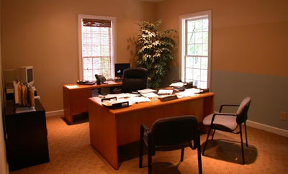


Account book สมุดบัญชี
A4 Paper กระดาษ A4
Air-conditioner เครื่องปรับอากาศ
Altar โต๊ะหมู่บูชา
Armchair เก้าอี้นวม
Appointment book สมุดจดตารางนัดหมาย
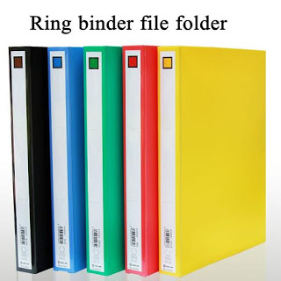
Ballpoint pen ปากกาลูกลื่น
Box file แฟ้มสันกว้าง
Ring binder แฟ้มห่วง
Punch less file แฟ้มหนีบ
Hanging file แฟ้มแขวน
Plastic folder แฟ้มซอง
Clipboard กระดานสำหรับหนีบเอกสาร
Calculator เครื่องคิดเลข
Clear tape เทปใส
Clutch-type pencil ดินสอกด
Coffee maker เครื่องทำกาแฟ
Colored paper กระดาษสี
Computer คอมพิวเตอร์
Correction fluid น้ำยาลบคำผิด
Counter เค้าน์เตอร์
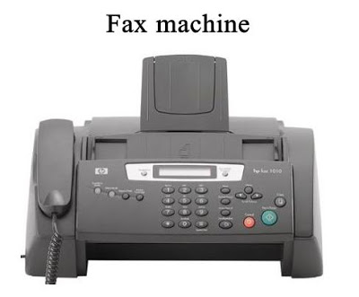
Desk โต๊ะทำงาน
Desk calendar ปฏิทินตั้งโต๊ะ
Dividers วงเวียน ไว้วาดวงกลม
Electric Generator เครื่องปั่นไฟ
Envelope ซองจดหมาย
Fan พัดลม
Fax machine เครื่องโทรสาร เครื่องแฟกซ์
Fine printing paper กระดาษปอนด์
File holder แฟ้มเอกสาร
File cabinet ตู้เก็บแฟ้มเอกสาร
Fountain pen ปากกาหมึกซึม
Glue กาว
Ink น้ำหมึก
Litter bin ถังขยะ
Mailer ซองพัสดุ
Masking tape กระดาษกาว
Newsprint กระดาษหนังสือพิมพ์
Notepad สมุดฉีก
Notebook คอมพิวเตอร์โน้ตบุ๊ค
Organizer ออแกไนเซอร์(สมุดจดทุกอย่าง)
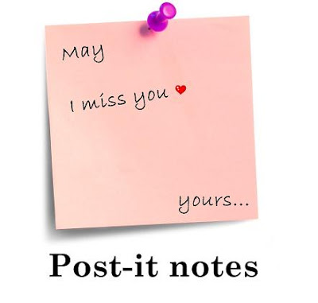
Paper กระดาษ
Paperboard กระดาษแข็ง
Paper cutter เครื่องตัดกระดาษ
Paper shredder เครื่องย่อยกระดาษ
Paper clip ที่เสียบกระดาษ
Paper cutter เครื่องตัดกระดาษ
Paper punch ที่เจาะกระดาษ
Paperweight ที่ทับกระดาษ
Packing tape เทปกาว
Pen ปากกา
Pencil ดินสอ 2B 4B
Pencil lead ไส้ดินสอ
Photocopier เครื่องถ่ายเอกสาร
Post-it notes กระดาษกาวเขียนบันทึก
Pushpin หมุดกดกระดาษ
Quill ปากกาขนนก ใช้จุ่มน้ำหมึกเขียน
Refrigerator ตู้เย็น
Rubber ยางลบ
Rubber band ยางวง
Rubber stamp ตรายาง
Ruler ไม้บรรทัด
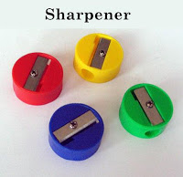
Scissors กรรไกร
Sharpener กบเหลาดินสอ
Stamp แสตมป์
Stacking tray ชั้นใส่เอกสาร
Stapler เครื่องเย็บกระดาษ
Staple ลวดเย็บกระดาษ
Sofa เก้าอี้โซฟา
Supply cabinet ตู้เก็บเอกสาร พัสดุ
Swirl chair เก้าอี้หมุน

3. ห้องแต่งตัว (ห้องมหาสติ)

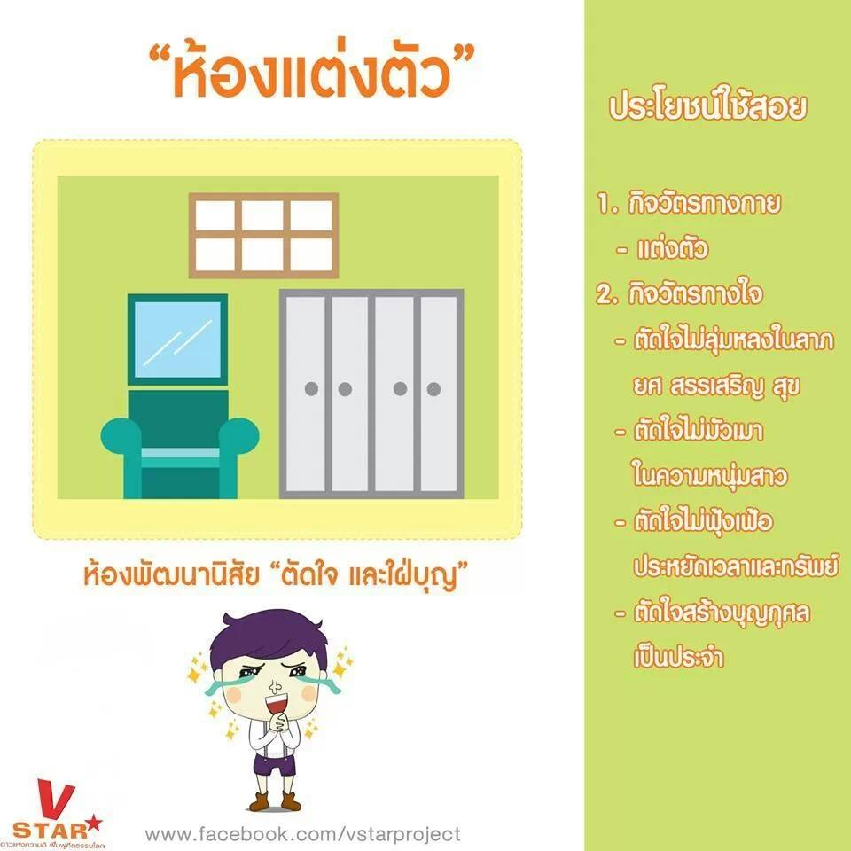

คำนิยามที่แท้จริง ห้องแต่งตัว คือ ห้องพัฒนานิสัยตัดใจและใฝ่บุญ
หลักธรรมประจำห้องแต่งตัว สัมมาสติ
หน้าที่หลักของห้องแต่งตัว
1) ใช้ในการปลูกฝังสัมมาสติ คือ ฝึกประคองรักษาใจให้ผ่องใสเป็นปกติ ไม่ปล่อยใจไปตามอำนาจกิเลส
2) ฝึกให้มีความระมัดระวังตนในทุก ๆ เรื่อง ไม่ประมาทเผอเรอ มีความตื่นตัวตลอดเวลา
3) ฝึกตัดใจไม่คิดหมกมุ่นในกาม ตามแฟชั่นหรือกระแสสังคม
4) ฝึกใช้เหตุผลตักเตือนใจของตนให้เป็นสัมมาทิฐิและสัมมาสังกัปปะ ไม่ให้เกิดความลำเอียง และสูญเสียศีลธรรมประจำใจ

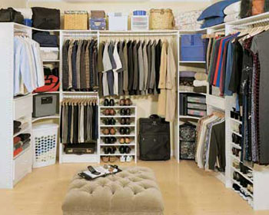

ความรู้ประจำห้องแต่งตัว
1) แต่งตัวเพื่อปกปิดอวัยวะที่ก่อให้เกิดความละอายและเป็นที่อุจาดตา
2) แต่งตัวเพื่อป้องกันอันตรายจากความร้อนและความหนาว สัตว์ และแมลง
3) เลือกแต่งตัวให้เหมาะสมทุกสถานที่ ไม่ชวนให้โจรผู้ร้ายปล้นจี้หรือฉุดคร่าไปทำร้ายทางเพศ
4) ใช้เครื่องแต่งตัวให้เหมาะสมกับฐานะ ไม่ตกเป็นทาสเสื้อผ้าเครื่องแต่งตัวตามกระแสสังคม
5) ไม่สนับสนุนให้เด็กหมกมุ่นในกามด้วยการแต่งหน้าก่อนวัยอันควร อันนำไปสู่ปัญหามากมายในภายหลัง
ประโยชน์จากการใช้ห้องแต่งตัวอย่างถูกต้อง
1) ทางใจ
1.1) ตัดใจไม่ให้หลงในลาภ ยศ สรรเสริญ สุข
1.2) ตัดใจไม่ให้มัวเมาในความเป็นหนุ่มเป็นสาว ในความไม่มีโรค ในความมีอายุยืน
1.3) ตัดใจไม่ฟุ้งเฟ้อ ไม่สุรุ่ยสุร่าย
1.4) ตัดใจสร้างบุญกุศลเป็นประจำ เช่น การทำทาน การรักษาศีล การเจริญ ภาวนา เป็นต้น
1.5) ไม่ตกเป็นทาสอบายมุข
2) ทางกาย
2.1) รู้จักการให้เกียรติเคารพสถานที่
2.2) รู้จักมารยาทในการเข้าสังคม
2.3) รู้จักการวางตัวได้อย่างเหมาะสมตามภาวะและฐานะที่ตนเป็น
2.4) มีความตื่นตัวและกระตือรือร้นในการคิดดี พูดดี และทำดีอยู่เสมอ

คำศัพท์ห้องแต่งตัว(Dressing room) เสื้อผ้าเครื่องแต่งกาย Clothes ภาษาอังกฤษ พร้อมคำอ่าน คำแปล
ศัพท์ภาษาอังกฤษ เสื้อผ้า “Clothes” มาเรียนรู้คำศัพท์เกี่ยวกับเสื้อผ้าที่เราสวมใส่กัน ว่าแต่ละตัว แต่ละชิ้นมีชื่อเรียกเป็นภาษาอังกฤษว่าอย่างไรกันบ้าง
 | คำศัพท์ | คำอ่าน | คำแปล
 | belt | เบ็ลท | เข็มขัด
 | clothes | โคลธส | เสื้อผ้า
 | dress | เดร็ส | ชุดกระโปรง
 | jacket | แจ็คคิท | เสื้อแจ็คเก็ต
 | jeans | จีนส | ยีนส์
 | pants | แพ็นทส | กางเกงขายาว
 | tie | ไท | ไท
 | trousers | เทร๊าเซอส | กางเกงขายาว
 | T-shirt | ที เชิท | เสื้อยืดคอกลม
 | boots | บุทส | รองเท้าบู๊ท
 | cap | แค็พ | หมวกแก๊ป
 | coat | โค้ท | เสื้อคลุม
 | hat | แฮ็ท | หมวก
 | pajamas | พะจ๊าเมิส | ชุดนอน
 | raincoat | เร้นโคท | เสื้อกันฝน
 | sandals | แซ้นเดิลส | รองเท้าแตะ
 | scarf | สก๊าฟ | ผ้าพันคอ
 | shirt | เชิร์ท | เสื้อเชิ้ต
 | shoes | ชูส์ | รองเท้าหุ้มส้น
 | shorts | ชอทส | กางเกงขาสั้น
 | skirt | สเกิท | กระโปรง
 | sneakers | สนีคเคอส | รองเท้าผ้าใบ
 | socks | ซ็อคส | ถุงเท้า
 | suit | ซูท | สูท
 | sweater | สเว็ทเทอะ | เสื้อกันหนาว
 | underwear | อั๊นเดอะแวร์ | ชุดชั้นใน

dressing room ห้องแต่งตัว

sweater เสื้อขนสัตว์

blazer เสื้อนอก

jeans กางเกงยีนส์

trousers กางเกงขายาว

accessory เครื่องประดับ

handbag กระเป๋าถือ

necktie เน็คไท

T-shirt เสื้อยืดคอกลม

Overcoat เสื้อคลุมยาว

evening dress ชาราตรีของสตรี

dress ชุดกระโปรง

jacket เสื้อแจ๊กเก็ต

belt เข็มขัด

bow tie หูกระต่าย

skirt กระโปรง

shirt เสื้อเชิ้ต

shoes รองเท้า

wig ผมปลอม

comb หวี

earring ตุ้มหู

wardrobe เสื้อผ้า

necklace สร้อยคอ

handkerchief ผ้าเช็ดหน้า

split skirt กระโปรงกางเกง

purse กระเป๋าใส่เงิน

pants กางเกงขายาว

overalls ชุดเอี๊ยม

uniform ชุดเครื่องแบบ

bathrobe เสื้อคลุมอาบน้ำ

nightshirt เสื้อนอนผู้ชาย

nightgown ชุดนอนกระโปรง

gloves ถุงมือ

Brassiere ยกทรงสตรี

underpants กางเกงชั้นใน

bikini ชุดอาบน้ำบิกินี

raincoat เสื้อกันฝน

stocking ถุงน่อง

glasses แว่นตา

hanger ไม้แขวนเสื้อ

bracelet กำไลมือ

perfume น้ำหอม

hairband ที่คาดผม

canvas shoes รองเท้าผ้าใบ

tuxedo ชุดทักซิโด้

maternity dress ชุดคลุมท้อง

polo shirt เสื้อเชิ๊ตโปโล

undershirt เสื้อกล้ามผู้ชาย

tights ชุดรัดตัว

dressing table โต๊ะเครื่องแป้ง

jumper เสื้อไหมพรมขนสัตว์

windbreaker เสื้อนอกกันลม

miniskirt กระโปรงสั้นมากๆ

pajamas เสื้อกางเกงนอน

vest เสื้อกั๊ก

dressing stool เก้าอี้หน้าโต๊ะเครื่องแป้ง

scarf ผ้าพันคอ

hair ribbon โบผูกผม

slipper รองเท้าแตะ

cap หมวกแก๊ป

hat หมวก

watch นาฬิกาข้อมือ

socks ถุงเท้าสั้น

boot รองเท้าบู๊ท

high heel รองเท้าส้นสูง

button กระดุม

ring แหวน

curtain ผ้าม่าน

brogan รองเท้าหุ้มน่องขนาดใหญ่ใช้ใส่ทำงาน

bloomers ชุดชั้นในเเบบเก่าของผู้หญิง

capote เสื้อคลุมยาวที่มีหมวกคลุมติดอยู่

jersey เสื้อถักรัดรูป

kilt กระโปรงสั้นพับจีบตาหมากรุก

rubber shoes รองเท้าแตะ

running shoes รองเท้าสำหรับใส่วิ่ง

sand shoes รองเท้าผ้าใบพื้นยางใช้เดินบนทราย

smock เสื้อคลุมกันเปื้อนสำหรับทำงาน

- ห้องอาหาร(ห้องมหาประมาณ)

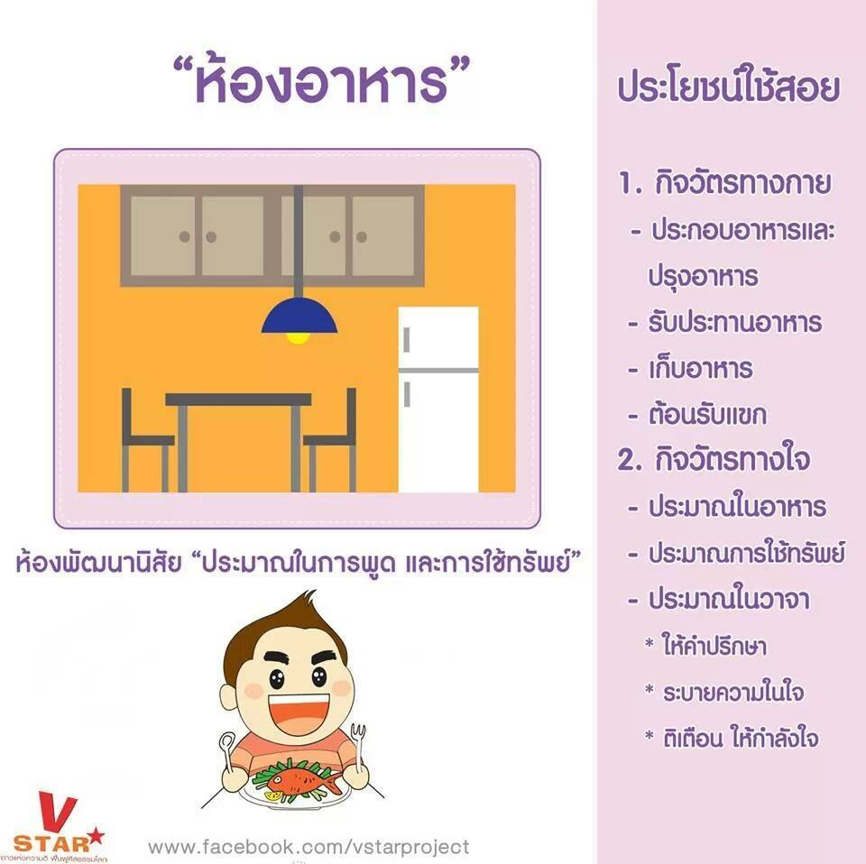

คำนิยามที่แท้จริง ห้องอาหาร คือ ห้องพัฒนานิสัยรู้ประมาณในการพูด และการใช้ทรัพย์
หลักธรรมประจำห้องอาหาร สัมมาวาจา และสัมมากัมมันตะ
หน้าที่หลักของห้องอาหาร
1) เป็นที่ประชุมสมาชิกทุกคนในบ้านอย่างพร้อมหน้าพร้อมตาทุกวัน
2) ใช้ปลูกฝังสัมมาวาจาและสัมมากัมมันตะให้แก่สมาชิกทุกคนในบ้าน
หากสมาชิกในครอบครัวรับประทานอาหารไม่พร้อมหน้าพร้อมตากัน จะเกิดปัญหา น้อยเนื้อต่ำใจและปัญหาความแตกแยก แต่หากสมาชิกขาดสัมมาวาจาจะเกิดปัญหากระทบกระทั่งบานปลายใหญ่โต
ความรู้ที่ต้องมีเกี่ยวกับห้องอาหาร
1) ห้องอาหาร คือ ห้องที่สมาชิกทั้งบ้านใช้รับประทานอาหารร่วมกัน จึงต้องรักษาความสะอาดให้ดี ไม่ควรเก็บอาหารไว้ในห้องนี้
2) ห้องครัว คือ ห้องสำหรับปรุงอาหารและเก็บอาหารทุกประเภท ต้องรักษาความสะอาดและจัดให้เป็นระเบียบ มิฉะนั้นจะเป็นแหล่งชุมนุมของมด หนู และแมลงต่าง ๆ
3) ห้องรับแขก คือ ห้องที่ใช้ต้อนรับแขกที่มาเยี่ยมเยียนหรือมีธุระสำคัญ จึงเสมือน เป็นหน้าตาของบ้าน ไม่ควรปล่อยให้รกรุงรัง ต้องจัดให้เป็นระเบียบและทำความสะอาดอยู่เสมอ
4) บ้านใดที่ใช้ห้องอาหารรวมกับห้องรับแขก ควรใช้เครื่องเรือนแบ่งเขต 2 ห้องให้ชัดเจน
5) ควรจัดชุดเก้าอี้รับแขกไว้ตรงประตูทางเข้า และจัดโต๊ะรับประทานอาหารไว้ใกล้ ห้องครัว อีกทั้งควรตกแต่งห้องให้มีบรรยากาศเย็นตา
6) ควรจัดเตรียมอุปกรณ์เครื่องใช้ของห้องครัว ห้องอาหาร ห้องรับแขก ให้พร้อมและสะอาด มีครบตามจำนวนสมาชิกในครอบครัว
7) ควรจัดเตรียมวัตถุดิบและเครื่องปรุงให้ครบตามความจำเป็น และเพียงพอกับคนในบ้าน
8) ควรฝึกอบรมสมาชิกในบ้านให้รู้จักช่วยกันทำครัวตั้งแต่เยาว์วัยเพื่อฝึกความสามัคคี
9) ควรฝึกสมาชิกในบ้านให้รู้จักวิธีการถนอมอาหารให้ถูกหลักโภชนาการ เพื่อประหยัดค่าใช้จ่าย
ประโยชน์จากการใช้ห้องอาหารอย่างถูกต้อง
1) ทางใจ
1.1) รู้จักประมาณในการรับประทานอาหาร คือ ระลึกอยู่ว่าเรารับประทานอาหารเพื่อให้ชีวิตดำรงอยู่ได้ จะได้นำเรี่ยวแรงไปทำความดี
1.2) รู้จักประมาณในการใช้ทรัพย์ คือ รู้จักการกำหนดรายจ่ายให้น้อยกว่ารายได้ จะได้มีทรัพย์เหลือเก็บไว้ใช้ในคราวจำเป็น และใช้บริจาคสร้างบุญกุศลอันเป็นหนทางไปสู่สุคติในสัมปรายภพ
1.3) รู้จักประมาณในวาจา คือ การใช้คำพูดที่นุ่มนวล มีเหตุผล มีประโยชน์ เหมาะแก่กาลเทศะในสถานการณ์ต่าง ๆ
2) ทางกาย
2.1) ใช้ห้องอาหารสำหรับประกอบอาหาร
2.2) ใช้เป็นที่ประชุมสมาชิกพร้อมหน้าพร้อมตา
2.3) ใช้ห้องอาหารเป็นที่รับประทานอาหาร
2.4) ใช้ห้องอาหารเป็นที่เก็บอาหาร
2.5) ใช้ห้องอาหารเป็นที่ต้อนรับแขก

ห้องอาหาร dining room
Ceiling เพดาน
Cutlery เครื่องใช้บนโต๊ะอาหาร
Dining room table โต๊ะอาหาร
Dining room chair เก้าอี้ห้องอาหาร
Lamp โคมไฟ
Light bulb หลอดไฟ
Napkin ผ้าเช็ดปาก
Rug พรม
Paper napkin กระดาษเช็ดปาก
Photograph รูปภาพ
Painting ภาพวาด
Tablecloth ผ้าปูโต๊ะ
Utensils เครื่องมือกินข้าว
อุปกรณ์ต่างๆ Eat Tools
Bottles ขวดน้ำ
Bowl ชาม
Chop sticks ตะเกียบ
Cup ถ้วย
Coffee cup ถ้วยกาแฟ
Fork ส้อม
Glass แก้วน้ำ
Jar ขวดโหล
Knife มีด
Mug เหยือกน้ำ
Plate จานแบน
Place mat ที่รองจานข้าว
Spoon ช้อน
Spreader knife มีดทาเนย
Tongs ที่คีบ(แบบในร้านเนื้อย่าง)
Toothpick ไม้จิ้มฟัน
Water mug เหยือกน้ำดื่ม
อุปกรณ์เพิ่มรสชาติ Sauce
Pickled chilli พริกน้ำส้ม
Chilli and fish sauce พริกน้ำปลา
Pepper พริกไทย
Fish sauce น้ำปลา
Chilli sauce ซอสพริก
Ketch up, Tomato sauce ซอสมะเขือเทศ
Sweet chilli sauce for chicken ซอสจิ้มไก่
คำศัพท์ใช้ในการเรียกเป็นคู่ๆ
Knork - Knife and Fork
Sporf - Spoon and Fork and Knife
Spork - Spoon and Fork
Splayd - Spoon and Fork and Knife
Spife - Spoon and Knife

- ห้องน้ำ(ห้องมหาพิจารณา)

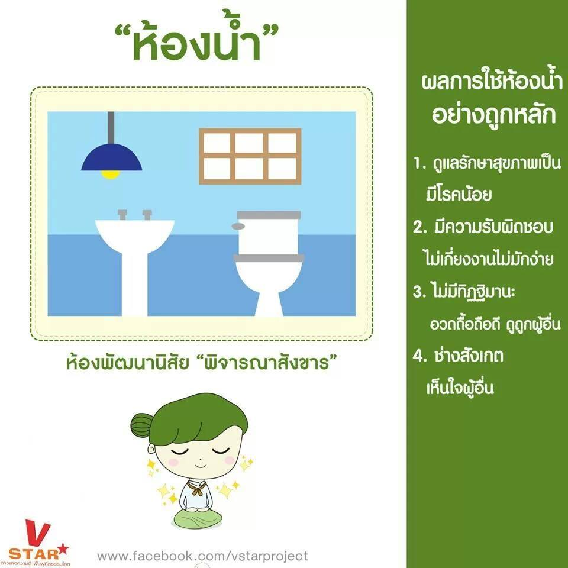

ตื่นเช้าขึ้นมา เมื่อเราออกจากห้องนอน ก็จะไปห้องน้ำ
ห้องน้ำเป็นห้องมหาพิจารณา คือ ฝึกคิดให้ตรงตามความเป็นจริงของโลกและชีวิต เพราะห้องนอนหรือห้องอื่น ๆ เช่น ห้องครัว ห้องทำงาน เวลาจะใช้ สามารถใช้พร้อม ๆ กันได้หลายคน ยิ่งห้องครัวด้วยแล้ว หลายคนล้อมโต๊ะกินข้าวกัน แต่ห้องน้ำใช้ได้ทีละคนเท่านั้น จึงมีเวลาที่จะพิจารณาตัวเองมาก
หน้าที่หลักของห้องน้ำมีอะไรบ้าง
1) เป็นที่พิจารณาความไม่งามของร่างกาย
พิจารณาอายุของเราที่ผ่านไปแต่ละวันแต่ละคืนก็ตรงนี้ แล้วความหลงตัวเองก็จะหมดไป ความเคียดแค้นชิงชังใครก็จะไม่มี
2) เป็นที่พิจารณาความเสื่อมโทรมของร่างกายที่ดำเนินไปอย่างต่อเนื่อง
3) เป็นที่พิจารณาความเป็นรังแห่งโรคของร่างกาย
ห้องน้ำเป็นห้องพิจารณาความมีโรคภัยไข้เจ็บของเรา ที่สำคัญที่สุด ห้องน้ำเป็นห้องสำหรับรักษาสุขภาพอย่างดี
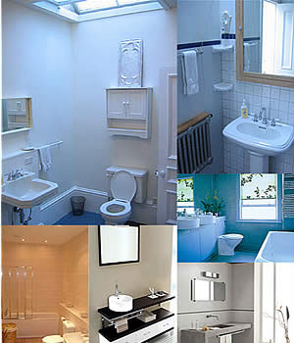

คำศัพท์หมวด : [ ห้องน้ำ : Bathroom ] เรียนรู้คำศัพท์ภาษาอังกฤษง่ายๆ
คำศัพท์ คำอ่าน คำแปล
Utility ยูทิลิติ-รูม ห้องเก็บของใช้
Broom บรูม ไม้กวาด
Brush บรัช แปรง
Bucket บัคเค็ท ถังน้ำ
Electric panel อิเล็คทริค แพนึล แผงไฟฟ้า
Dryer ดรายเออะ ตู้อบผ้า
Clothespin คล็อชพิน ไม้หนีบผ้า
Flashlight แฟลชไลท ไฟฉาย
Socket ชอคเกท ปลั๊กตัวเมีย
Plug พลัก ปลั๊กตู้ผู้
Power strip พาวเวอร์-สตริป ปลั๊กไฟฟ้า
Feather duster เฟธเทอะ-ดัชเทอะ ไม้ปัดฝุ่น
Spray starch สเพร-สทาร์ช สเปรย์รีดผ้าเรียบ
Tool box ทูล-บ็อคซ กล่องเครื่องมือ
Screw driver สกรู-ไดรเวอร ไขควง
Tape measure เทป-เมเชอร์ ตลับเมตร
Saw ซอ เลื่อย
Drill ดริล สว่าน
Hammer แฮ็มเมอร์ ค้อน
Paint เพนท์ สี
Crate เครท ลังไม้
Vacuum cleaner แวคคิวอัม-คลีนเนอะ เครื่องดูดฝุ่น
Roller โรลเลอะ ลูกกลิ้ง
Mop ม็อพ ไม้ถูพื้น
Floor wax ฟลอร์-แว็กซ น้ำยาขัดพื้น
Plunger พลันเจอะ ยางปั๊มท่อน้ำทิ้ง
Window cleaner วินโด-คลีนเนอะ น้ำยาเช็ดกระจก
Fabric softener แฟบริค-ซอฟเฟินเนอะ น้ำยาปรับผ้านุ่ม
Paintbrush เพนทบรัช แปรงทาสี
Laundry detergent ลอนดรี-ดิเทอะเจ็นท ผงซักฟอก
Pipe ไพพ์ ท่อน้ำ
Light bulb ไลท์-บัลบ์ หลอดไฟ
Washing machine วอชชิง-มะชีน เครื่องซักผ้า
Laundry basket ลอนดรี-บาซเค็ท ตระกร้าซักผ้า
Clothesline คล้อซไล ราวตากผ้า
Ironing board ไอรเอินนิง-บอร์ด กระดานรองรีดผ้า
Ladder แลดเดอะ บันไดปีน
Iron ไอรเอิน เตารีด
Garbage กาบิจ ขยะ
Trashcan ทราซแคน ถังขยะ
Bin บิน ถัง

